 | 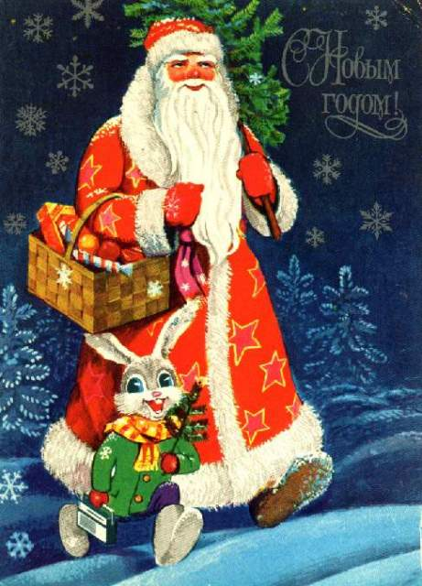  С новым  счастьем! | № |  | 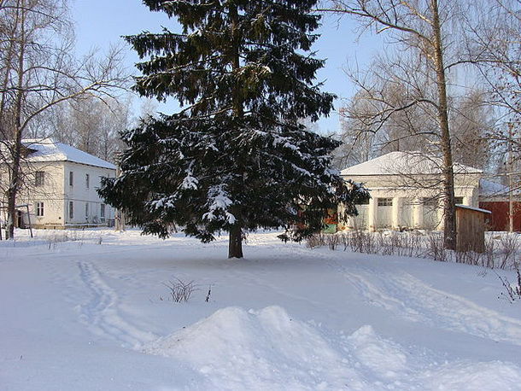  Фото  Алины Кабаковой
 | 15 декабря 2013 года
 | 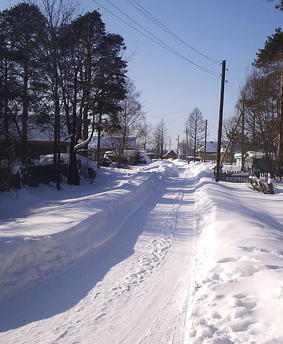  Фото  Алины Кабаковой |  | 2 | Рысью мчится Новый Год...  Рысью мчится Новый Год,  В дом спешит, стучится;  На озёрах белый лёд  Глаз слепит, искрится.  Клён, ольху обняв, стоит –  Так теплее вместе;  Что-то тихо говорит  Ей, своей невесте.  Солнце скоро упадёт  Весело за горку;  Забуянит, запоёт  Лес пургою звонкой.  Снег запляшет хоровод,  Вихрем закружится;  Скоро, скоро Новый Год!  Рысью в гости мчится.  Кирилл Авдеенко

ЧЕРДАЧНАЯ ИГРУШКА

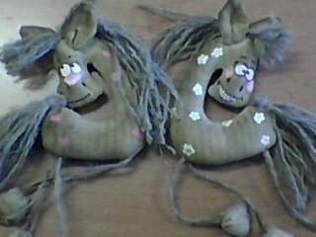
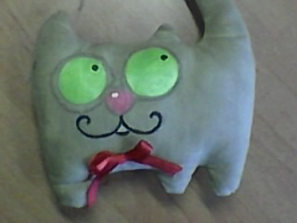
Каждого из нас сейчас волнует, что же подарить своим близким на Новый год. Кто-то покупает дорогие подарки, а кто-то делает их своими руками. Именно так поступают ученики младших классов Тихменевской школы. Актуальным подарком на Новый год является «Чердачная игрушка». Все сразу думают, что это игрушка, найденная на чердаке, но это всего лишь заблуждение. Чтобы поподробнее узнать об этой игрушке, я взяла интервью у руководителя кружка «Сувениры своими руками» Центра детского творчества «Радуга» посёлка Тихменево Елены Вячеславовны Тимошиной.
- Что самое сложное в изготовлении подобных игрушек?
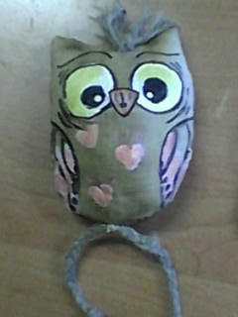
- В изготовлении «Чердачной игрушки» нет ничего сложного. Недаром её второе название – «Примитивная игрушка».
- А вы можете поподробнее рассказать о технологии изготовления данной игрушки?
- Конечно. Эта игрушка изготавливается довольно просто. На первом занятии дети делают трафареты для своих будущих игрушек. Потом они их набивают, зашивают, после чего мы отправляем их в духовой шкаф.
А на следующих занятиях разрисовываем.
- Мне известно, что эти игрушки пахнут кофе и пряностями. Как они приобретают подобный запах?
- Мы делаем раствор из кофе, корицы и ванилина, после чего наносим его на запечённую игрушку.
- Можно ли такие игрушки сделать дома?
- Конечно можно. Главное, не ограничивать свою фантазию.
Я узнала, как изготавливаются «Чердачные игрушки», но интересно ещё и то, нравится ли детям делать их. Разговаривая с ученицами четвёртого класса, я узнала следующее: изготовление подобных игрушек нравится всем, но самым увлекательным является раскрашивание уже готовых игрушек.
В ходе этого небольшого исследования нам всем можно извлечь такой урок. На Новый год мы можем порадовать своих близких не простым покупным подарком, а удивительной игрушкой с очень приятным запахом. Ведь лучший подарок тот, что сделан своими руками.
Анна Чернова
Фото автора
Анна Чернова
Фото автора

НЕПРОСТЫЕ ИСПЫТАНИЯ

В нашей школе проходил муниципальный тур олимпиад по различным предметам. В этот год всем ребятам пришлось потрудиться, так как олимпиады были очень сложными. Несколько ребят из Тихменевской школы стали призёрами и победителями. Один из призёров муниципальных олимпиад по физкультуре и географии - ученица 8 класса Алиса Савинкина. Я спросила Алису о том, как она принимала участие в олимпиадах.
- Ты бы хотела поучаствовать в следующем году в олимпиаде по физкультуре и географии?
- Естественно! Хотелось бы получить результат лучше, чем в этом году.
- Какие олимпиады, в которых ты участвовала,
тебе показались более сложными, а какие - простыми?
- Ни одной из них я лёгкой не назову. Но самой сложной оказалась олимпиада по математике.
- В каких олимпиадах ты бы хотела принять участие в следующем году и почему?
- В олимпиаде по искусству. Я участвовала в ней в прошлом году, но хочется попробовать свои силы ещё раз, так как мне очень понравилось.
Многие ребята принимали участие в олимпиадах. Всем ученикам нашей школы понравилось побывать на нескольких конкурсных испытаниях и оценить свои возможности, а также познакомиться с ребятами из других школ.
Анастасия Шаврина

Новогодняя сказка

ВНУК ДЕДА МОРОЗА…

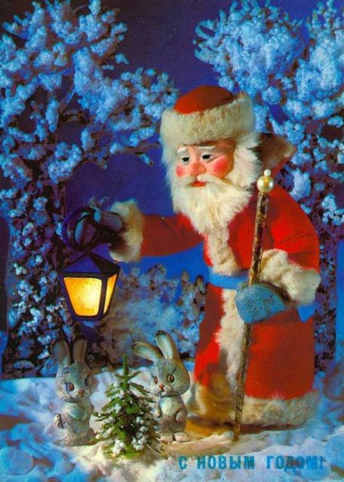
Мало кто знает…, но у Деда Мороза есть внук. Зовут его Вася. Мальчик помогал дедушке, наводил порядок в избушке, топил печку, приносил ему письма от детей.
Но однажды Вася захотел быть, как Дед Мороз – творить чудеса под Новый Год. Ночью он выкрал посох и вместо дедушки начал разносить подарки детям.
Но… Чтобы он ни делал, всё получалось не так, как надо... Мальчик путал подарки, а иногда даже забывал кому-то их дарить. Из-за этого дети перестали верить в Деда Мороза.
На утреннике Вася случайно толкнул Снегурочку и уронил ёлку. Ребятишки и даже взрослые стали смеяться над ним.
Вася был расстроен тем, что ничего не умеет. Он пошёл рассказывать всё Деду Морозу.
- Эх, что же ты наделал, Вася? - сказал Дед Мороз.
- Я же не думал, что так всё получится, – ответил расстроенный мальчик.
Дедушка взял у внука посох, стукнул им, и время вернулось назад. Снегурочка была жива-здорова, и ни одна игрушка на ёлке не разбилась, ни одна веточка не сломалась.
- Больше так не делай, - сказал Дед Мороз мальчику. - А насчёт того, что ты ничего не умеешь, не расстраивайся. Я сам когда-то был таким же.
И сказав это, старик поспешил к детям, чтобы подарить им праздник.

Анастасия Захарова

Где провести зимние каникулы
,,, И ВНУЧКА

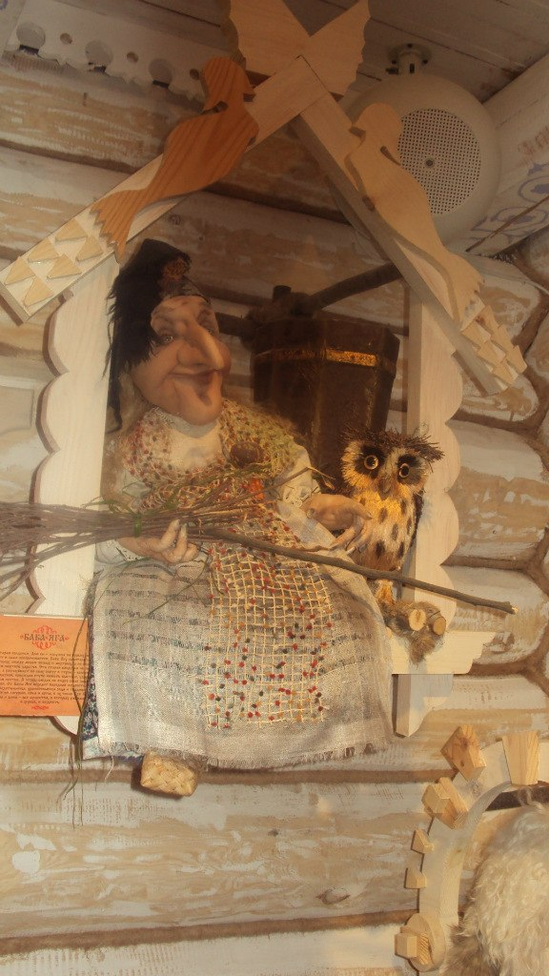
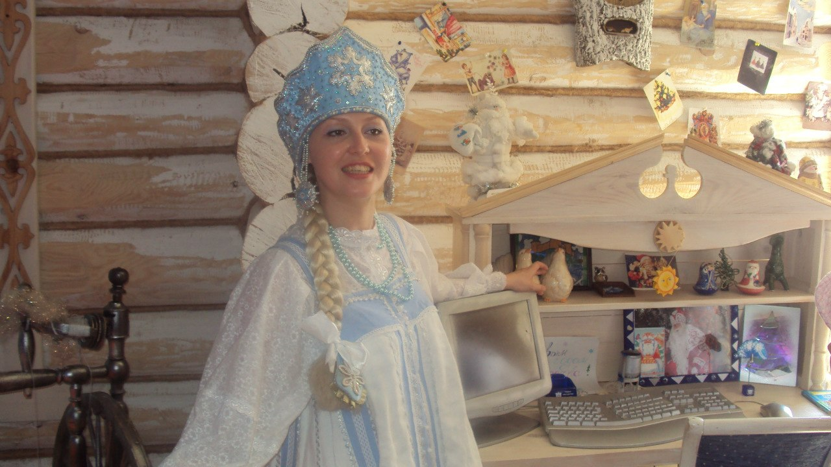
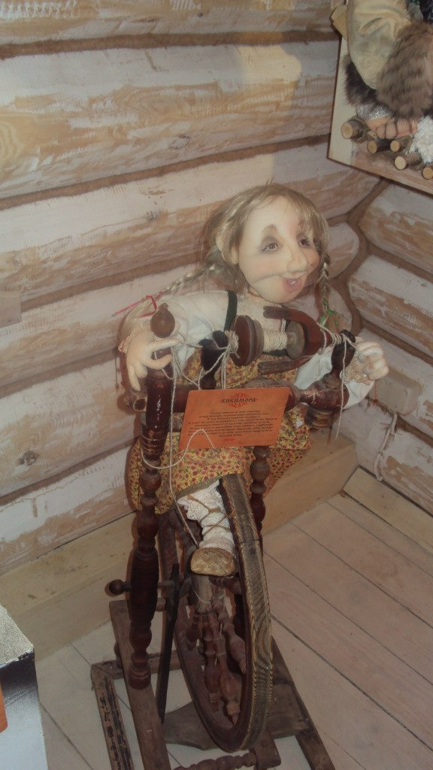
Кострома - родина внучки нашего любимого Деда Мороза - Снегурочки. Она живёт в красивом резном доме, где есть морозильная комната. Кстати, в комнате сохраняется низкая температура даже летом (минус 20 – минус 30 градусов Цельсия). В доме Снегурочки обитает ручная белочка. Она весело и очень резво прыгает и не даёт никому скучать. Ещё вы увидите персонажей русского фольклора, к примеру, всем известную Бабу-Ягу, озорного и весёлого Домового, спортивного Лешего.
Есть в этом городе ещё одна достопримечательность - лосиная ферма. На ней проживает много лосей и лосят. Благодаря этой ферме лоси могут не опасаться охотников и браконьеров.
Я советую вам посетить замечательный город Кострому.

Анжела Артёмова
Новогодний опрос
НОВЫЙ ГОД – ЭТО…

Перед Новым годом я провела опрос среди школьников первых и вторых классов. В каждом классе я задавала два вопроса: «Что для вас значит Новый год?» и «Кто для вас Дед Мороз?»
Ответы были разные, но я выбрала самые интересные. Во втором классе самыми активными были девочки. Второклассницы Алёна и Юля ответили, что для них Новый год - это праздник, ёлка, подарки, сюрпризы. Мальчики Саша и Тимур считают, что для них Новый год – это много угощений, подарков и сюрпризов. Ответ всего же класса был один: Новый год - это Дед Мороз, Снегурочка и ёлочка! Тогда я спросила: «Кто для вас Дед Мороз?» Дети ответили, что Дед Мороз - это старый дедушка, весёлый, добрый, который дарит подарки!
первоклассники, и я пошла к ним. В первом классе меня удивили все ребята своей активностью – они подбежали и стали отвечать. Но один мальчик сидел тихо в уголке за партой. Его зовут Ваня. Я подошла и спросила: «Что для тебя значит Новый год?» Он говорил очень тихо, что это ёлочка, подарки, Дедушка Мороз и Снегурочка. «А что у тебя было в прошлом году на празднике дома?» - поинтересовалась я. Он мило ответил: «Только ёлочка и один подарок». Я улыбнулась и сказала: «Главное, что ты веришь в чудеса!»
Самое главное, что ребёнок в них верит! Не у каждого ребёнка родители состоятельные и могут подарить роскошные подарки, но они стараются, чтобы ребёнок был счастлив и верил в чудеса. Ведь они обязательно исполнятся!

И тут мне стало интересно, что же ответят
Дарья Поляченкова
Из истории
КАК ПРАЗДНОВАЛИ НОВЫЙ ГОД НАШИ ПРЕДКИ

В дохристианские времена год делили на Руси не на 12, а на 16 месяцев, по 4 месяца на каждое время года. По одной из версий Новолетие отмечалось весной, в день весеннего равноденствия, что было связано с новым витком развития природы. По другой версии - осенью, в день осеннего равноденствия. Год называли летом, и было несколько точек отсчёта лет.
После крещения Руси в 988 году появился новый юлианский календарь и новое летоисчисление - от сотворения мира, началом года считали 1 марта. В XV веке православная церковь перенесла начало нового года на 1 сентября.
Праздновать новый год 1 января на Руси начали с 1700 года после указа Петра I. Вернувшись из Европы, Пётр I первым делом изменил летоисчисление, и новой точкой отсчёта стало Рождество Христово. Для празднования Нового года дома начали украшать снаружи хвойными ветками. Новогодняя ёлка в нынешнем представлении появилась только в середине XIX века. На новый год при Петре I палили из пушек, на огне варились котлы вкуснейшей еды, устраивали гуляния и все поздравляли друг друга.
Информацию в интернете искала
Алина Кабакова

Следующий номер нашей газеты выйдет через месяц, 15 января.
Газета распространяется в Тихменевской средней школе, клубе и Центре детского творчества «Радуга».
Прочитать электронную версию газеты можно на сайте ЦДТ «Радуга» http://cdo-raduga.edu.yar.ru и ВКонтакте на нашей странице «Юнкоры поселка Тихменево» http://vk.com/public60242458.
Руководитель кружка «Юный журналист» Светлана Бакунина

